Raspberry Pi Pico主板：

1. Pico简介：
Raspberry Pi Pico 是一款树莓派官方设计的低成本，高性能的微控制器开发板，具有灵活数字接口。硬件上，采用 Raspberry Pi 官方自主研发的 RP2040 微控制器芯片，搭载了ARM Cortex M0 + 双核处理器，高达 133MHz 的运行频率，内置了 264KB 的 SRAM 和 2MB 的内存，还板载有多达 26 个多功能的 GPIO 引脚。软件上，可选择树莓派提供的 C/C++ SDK，或者使用 MicroPython 进行开发，且配套有完善的开发资料教程，可方便快速入门开发，并嵌入应用到产品中。

2. Pico特性：
※ 采用了 Raspberry Pi 官方自主设计的 RP2040 微控制器芯片
※ 搭载了双核 ARM Cortex M0 + 处理器，运行频率高达 133MHz 灵活时钟
※ 芯片内置 264KB 的 SRAM 和 2MB 的片上 Flash
※ 邮票孔设计，可直接焊接集成到用户自主设计的底板上
※ USB1.1 主机和设备支持
※ 支持低功耗睡眠和休眠模式
※ 可通过 USB 识别为大容量存储器进行拖放式下载程序
※ 多达 26 个多功能的 GPIO 引脚
※ 2 个 SPI，2 个 I2C，2 个 UART，3 个 12 位 ADC，16 个可控 PWM 通道
※ 精确的片上时钟和定时器
※ 温度传感器
※ 片上加速浮点库
※ 8个可编程 I/O (PIO) 状态机，用于自定义外设支持

- Pico规格参数：
微控制器：RP2040 微控制器芯片
CPU：Dual-core Arm Cortex-M0+ @ 133MHz
USB转串口芯片：内置USB1.1 PHY主机和设备支持，通过 USB 识别为大容量存储器进行拖放式下载程序
工作电压：3.0V-3.6V
工作电流：平均80mA
供电电流：500mA
外接电源：DC电源为6-12V（建议9V），USB电源为5V
Flash Memory：内置2MB
SRAM：内置264KB
集成晶振：12MHz
尺寸图：
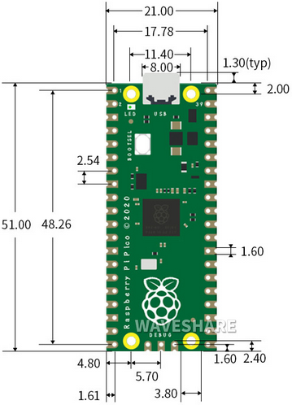
4. Pico原理图：
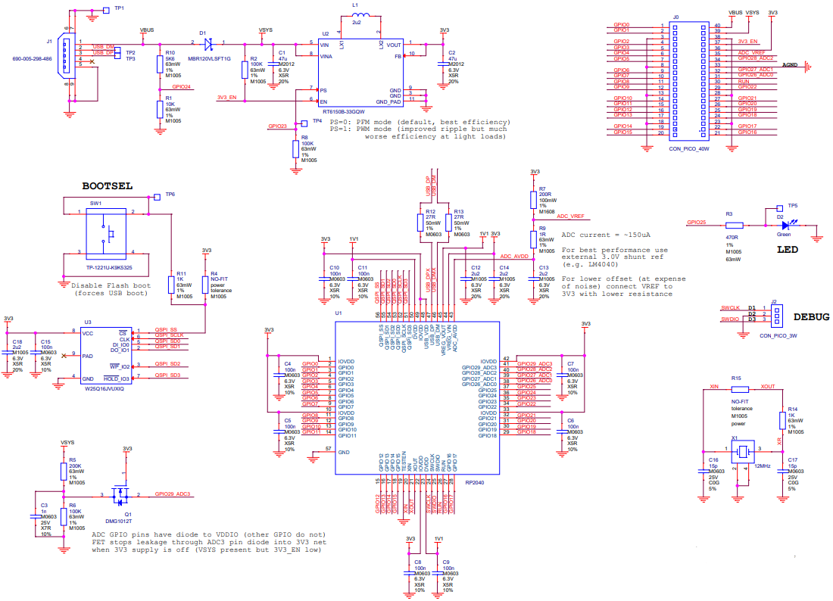
5. Pico主板引脚分布：
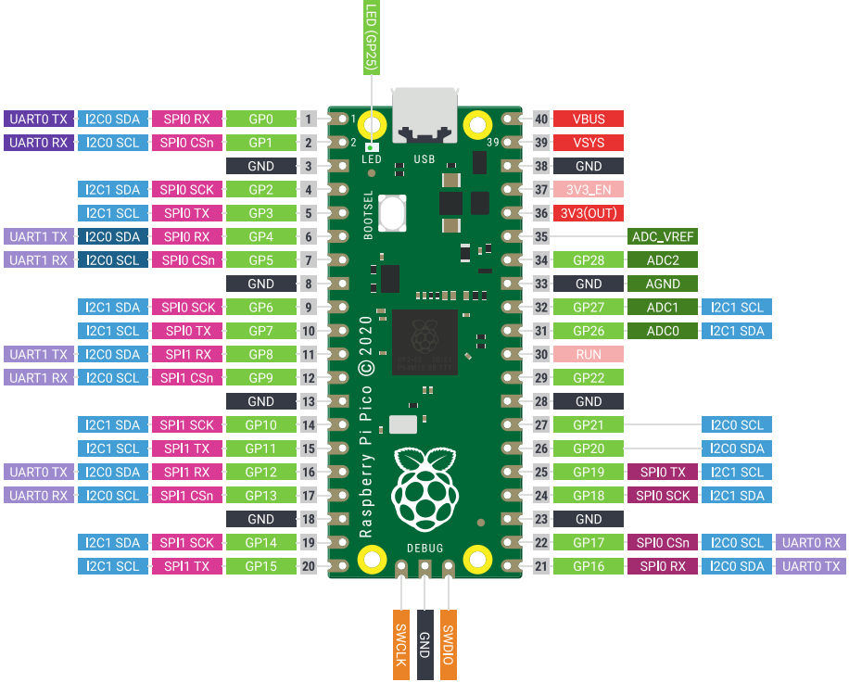
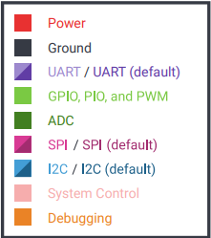

GND | Ground 引脚
Power | VBUS(microUSB 电压)、VSYS(2-5VDC 输入电压)、3V3(3.3V 输出电压) 3V3_EN(Enables Pico)
System Control | 运行(启动或禁用RP2040微控制器或复位)
ADC | Raspberry Pi Pico共有5个ADC，分辨率为12位，分别是ADC0(GP26)、ADC1(GP27)、ADC2(GP28)、ADC3(GP29)、ADC4。其中，ADC3(GP29)用于测量Pico板上的VSYS；ADC4直接连接到RP2040内置的温度传感器。ADC_VREF可以连接到外部精确的电压表作为ADC参考。ADC_GND引脚作为接地参考点。
PWM | Raspberry Pi Pico上有16个PWM通道，每个通道可以独立控制频率和占空比。GPIO引脚切换到PWM功能。
UART | 有2种UART： UART0,UART1。
I2C | 有2种 I2C： I2C0 I2C1。
SPI | 有2种SPI：SPI0,SPI1。
Debugging | 它在调试代码时被使用

相关详细信息：https://datasheets.raspberrypi.com/pico/pico-datasheet.pdf

